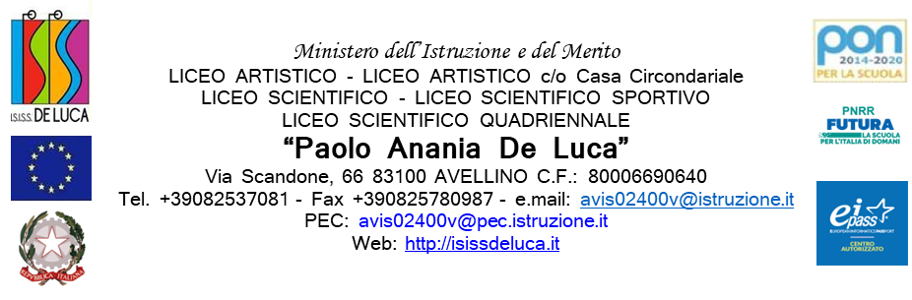

BANDO DI CONCORSO
Per la realizzazione di un
Murales
promosso dall’ Associazione Sportiva “ ASD Poseidon”di Paestum
in collaborazione con L’ISISS De Luca di Avellino
Concorso "un Murales per lo Sport”,

Il concorso è riservato a tutte le classi del triennio del Liceo Artistico per l'assegnazione di un (1) premio, che sarà aggiudicato agli allievi vincitori.
Gli stessi saranno ospiti gratuitamente del centro sportivo Poseidon, di Paestum SA per la realizzazione del Murales
Finalità del concorso
Far conoscere la cultura dello sport marino, vela, canoa, serf e altro in un ottica di aggregazione e avvicinamento allo sport, anche in riferimento alla mitologia.

Articolo 1: Destinatari e distribuzione dei premi
Il concorso è rivolto alle classi terze, quarte, quinte del Liceo Artistico di tutti gli indirizzi.
I lavori presentati saranno esaminati dalla Commissione, che li valuterà secondo i criteri individuati all'art. 6, del presente bando.
Gli allievi vincitori dovrà presentare un progetto grafico vincente che consiste in:
ideazione e realizzazione di un progetto grafico per la realizzazione di un Murales di metri 5 X 2,70,
Il progetto dovrà contenere:un bozzetto grafico che rappresenta le finalità del concorso.
Articolo 2: Modalità di partecipazione
Ciascuna allievo/a di questo istituto potrà partecipare con un solo lavoro, realizzato in forma originale, che non sia stato pubblicato precedentemente.
I lavori dovranno consistere nella progettazione e realizzazione di una veste grafica/creativa/estetica della raffigurazione soggettiva del tema, attraverso l’utilizzo di tecniche tradizionali o digitali a discrezione dell’autore.
I lavori dovranno essere prodotti inediti, originali e liberi da qualsivoglia diritto di utilizzazione e copyright verso terzi. In particolare, non potranno: - pubblicizzare prodotti di nessun tipo; - pubblicizzare/ledere idee politiche e/o partiti politici; - offendere il comune senso del pudore; - presentare scene cruente; - ledere l’immagine di uno stato, di un’istituzione, di una bandiera.
Articolo 3: Termini di adesione e presentazione dei lavori
Gli allievi dovranno comunicare la propria volontà di partecipare al concorso, comunicando la propria partecipazione all’insegnante di progettazione d’indirizzo, il quale curerà il progetto e consegnerà il lavoro entro il 15 febbraio 2024,entro le ore 12.00, presso la commissione scolastica,in vice presidenza prof. Galano.
Articolo 4: Diritti di proprietà.
Il lavoro premiato diverrà di esclusiva proprietà della scuola ,che acquisirà tutti i diritti di pubblicazione e uso. Esso potrà essere utilizzato dall’associazione culturale, per le proprie attività e per il tempo che riterranno più opportuno. Nessun ulteriore diritto economico, oltre ai premi di cui all'art. 9, sarà riconosciuto agli autori del lavoro premiato per il suo utilizzo da parte della rete.

Art. 5: Elaborati richiesti
Gli elaborati dovranno essere presentati in formato PDF, e stampa cartacea. Tutti i file dovranno essere realizzati in modo tale da consentire direttamente (senza ulteriori interventi di tipo grafico) la pubblicazione e la stampa tipografica. Agli elaborati dovrà essere allegata una relazione esplicativa della proposta.
Art. 6 Selezione:
La Commissione tecnica del concorso sarà costituita da un gruppo di cinque unità.
Il dirigente, il presidente dell’associazione e tre docenti di indirizzo artistico.
Tale commissione, a proprio insindacabile giudizio, formulerà una graduatoria degli elaborati pervenuti.

Art. 7
Premi: Ai primo/i classificato/i sarà corrisposto un soggiorno o più soggiorni atti per la realizzazione del Murales, partendo dal venerdì sera alla domenica pomeriggio utili per la realizzazione del murales comprensivi di vitto e alloggio.

Avellino, mercoledì 7 febbraio 2024
IL DIRIGENTE SCOLASTICO
Prof.ssa Maria Rosaria Siciliano
firma autografa sostituita a mezzo stampa
ai sensi e per gli effetti dell'art.3 c°2 DLgs n°39/93

